**4th – 7th November 2025**

**IMU和GPS的路测数据采集说明**

1. 背景

为了验证移动特征检测算法，需要贴近真实场景, 采集imu和gps路测数据

1. 测试硬件系统简介

如图1所示， 测试系统的硬件组成如下

1. 树莓派4B（运行raspberry pi os）
2. G-HOUSE GPS定位模块（1Hz输出，支持gps和北斗定位，定位精度<5m, 冷启动32秒）
3. 幻尔IMU惯导模块（10Hz输出，可输出三轴加速度，三轴陀螺仪等数据）
4. 充电宝（2万mA， 对树莓派供电）

其中，gps和imu分别由两个串口连接到树莓派4B

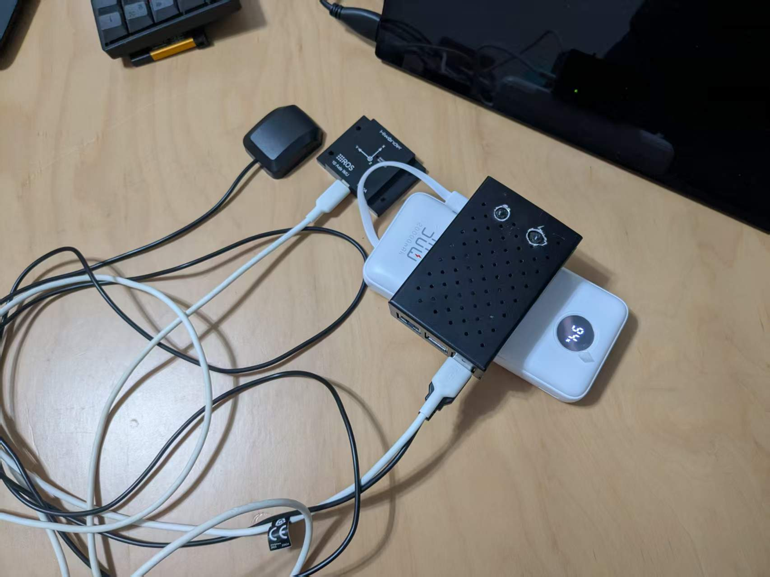

**图1: 基于树莓派4的测试设备**

1. 测试软件系统简介

路测软件系统基于c开发，包括两个部分：

一．路测软件，流程如下：

1. 读取全局配置参数：最大采样组数（一组对应1个gps报告和10个imu报告），采集记录文件名，延迟启动时间，等
2. 等待设定的延迟启动时间
3. 通过串口初始化gps，然后发送控制命令，激活NMEA GGA 报文，并去激活其他不需要的gps报文
4. 通过串口初始化imu
5. 启动两个进程（fork一个子进程），一个gps进程负责接收过滤gps报文数据，一个imu进程负责接收并解析imu的串口数据
6. gps进程循环给定的采样次数，每次循环从串口读入最新gps数据，判断当前数据是否有效，保存有效数据，随后等待100ms后进入下一次循环
7. imu进程循环给定的采样次数（由于是10Hz采样，最大采样次数是gps采样次数的10倍），每次循环从串口读入最新数据，判断当前数据是否有效，如果有效则对imu数据进行解析转换成x/y/z三轴加速度浮点数值并写入路测文件，然后延迟1ms进入下一次循环

注: NMEA GGA ： provides fix data, including time, position (latitude and longitude), fix quality, number of satellites used, and altitude

二．路测数据后处理：

主要是对路测文件中的GPS GGA报文进行进一步解析，从路测文件中找到每条GGA报文，提取出经度，纬度，高度和utc时间信息，并转存到后处理文件

IMU的3轴加速度数据已经在测试软件中实时处理过，不需要后处理

1. 测试设计

测试设计路线如图2的黄色线所示，属于典型的城市居民区环境

测试路线是一个顺时针闭环，测试路线总长度约为1500米

测试采用自行车骑行方式：沿着街道（双向2车道行）的右手边行进，距离街道路沿约2米

测试的移动速度大约10～15km/h左右，由于是顺时针骑行不需要等红绿灯，整个测试过程没有停顿

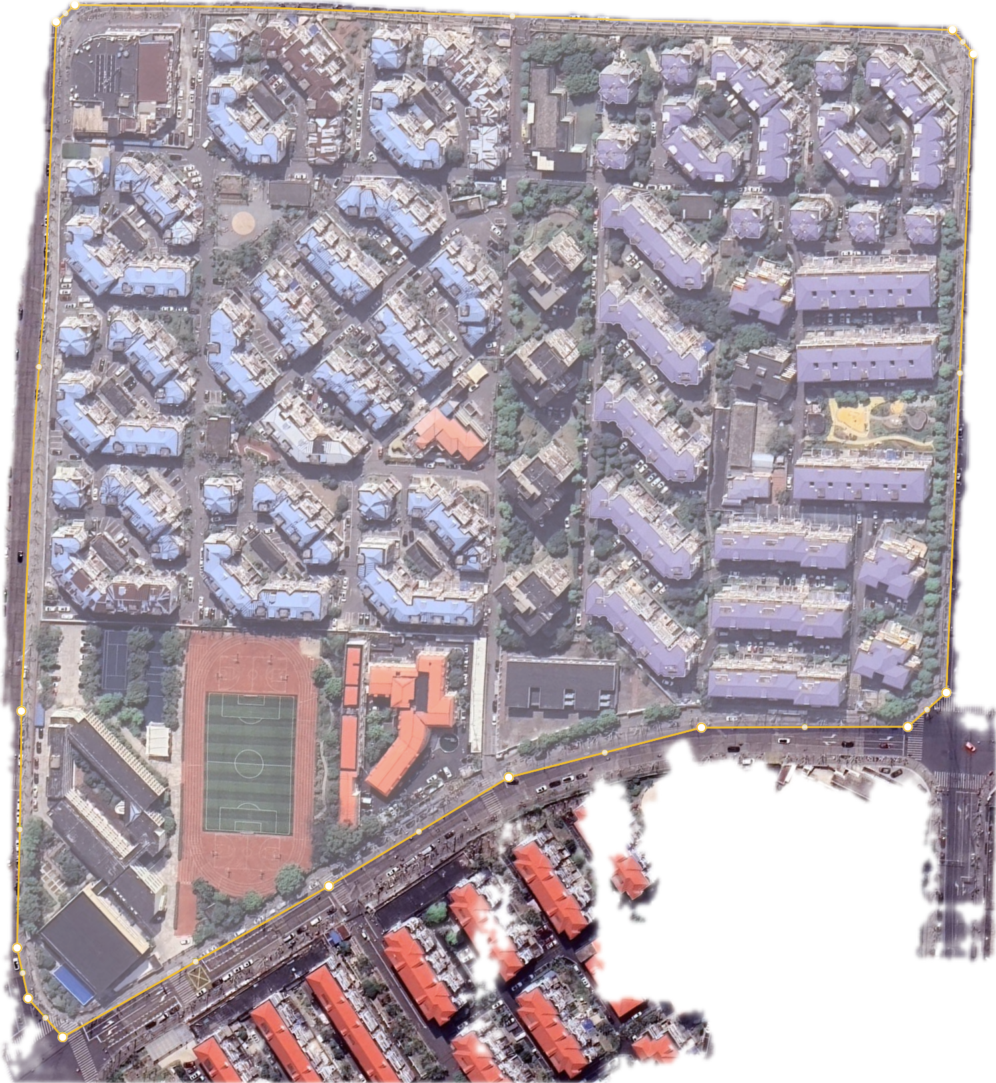

**图2: 测试路线（图中黄色线）**

测试中，GPS和imu探头手持叠放在自行车左车把（如图三所示）

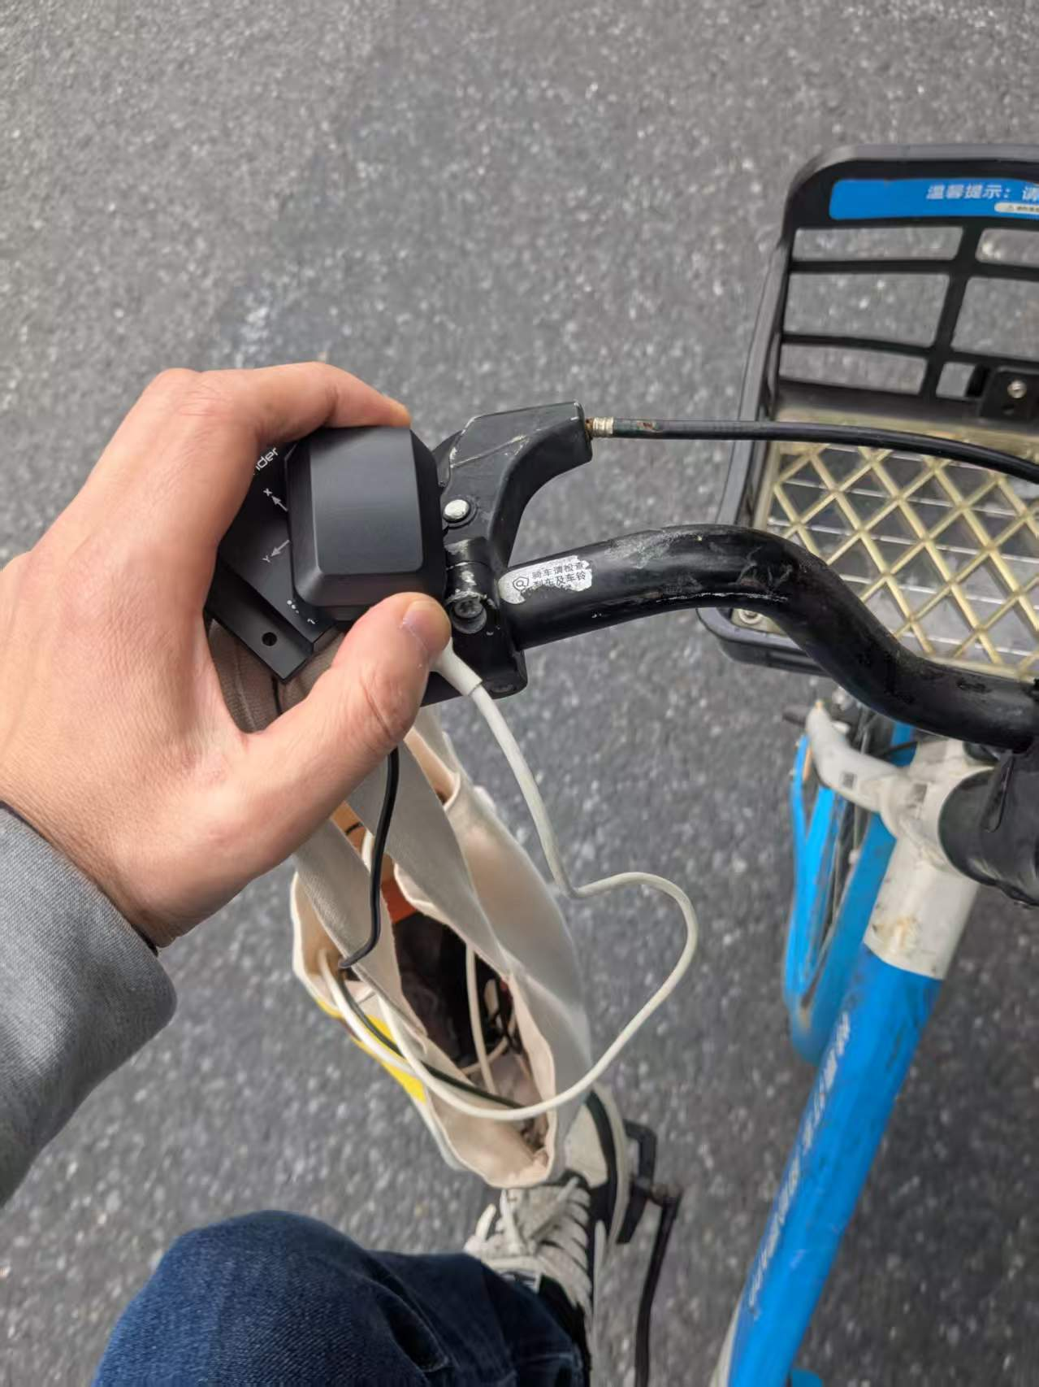

**图2: 自行车路测的设备姿态**

1. 路测数据文件格式

路测数据文件名：dt_imuGps_10kmph_20251105.txt

路测数据经过后处理后，格式如下：

longitude=121.578644, latitude=31.277710, altitude=16.700001 , utc_time(hh:mm:ss.ss): 041050.00

acc_x=0.038086, acc_y=0.062012, acc_z=1.320312

acc_x=0.214844, acc_y=-0.238770, acc_z=0.516602

acc_x=-0.036133, acc_y=-0.073730, acc_z=0.836426

acc_x=0.007812, acc_y=-0.058594, acc_z=0.978516

acc_x=0.129883, acc_y=0.130371, acc_z=0.583008

acc_x=0.232422, acc_y=-0.132812, acc_z=0.982910

acc_x=0.269043, acc_y=-0.293945, acc_z=0.650391

acc_x=-0.159668, acc_y=0.122559, acc_z=1.125977

acc_x=0.254883, acc_y=0.129395, acc_z=1.086914

acc_x=-0.019043, acc_y=-0.038574, acc_z=0.894043

longitude=121.578659, latitude=31.277739, altitude=17.100000 , utc_time(hh:mm:ss.ss): 041051.00

acc_x=0.272461, acc_y=-0.334961, acc_z=0.864258

acc_x=0.102539, acc_y=0.022461, acc_z=1.052246

acc_x=0.046387, acc_y=-0.098633, acc_z=0.985840

acc_x=0.004883, acc_y=-0.015625, acc_z=0.958984

acc_x=0.090332, acc_y=-0.036133, acc_z=0.915039

acc_x=0.176758, acc_y=-0.172852, acc_z=0.987793

acc_x=0.026855, acc_y=-0.071777, acc_z=1.420410

acc_x=-0.004395, acc_y=-0.247559, acc_z=1.043457

acc_x=0.160156, acc_y=-0.011719, acc_z=1.047852

acc_x=0.016113, acc_y=-0.044434, acc_z=0.915039

。。。

如上，每一组样本由1条gps报文和10条三轴加速度数据组成：

1. 典型gps报文格式：longitude=121.578644, latitude=31.277710, altitude=16.700001 , utc_time(hh:mm:ss.ss): 041050.00 , 它的含义是：

经度=121.578644（度）

维度=31.277710（度）

高度=16.700001（米）

U TC时间：4点10分50.00秒

2．典型3轴加速度格式：acc_x=0.272461, acc_y=-0.334961, acc_z=0.864258，它的含义是：

x轴加速度= 0.272461g

y轴加速度= -0.334961g

z轴加速度= 0.864258g

1. Reference
2. NMEA: <https://en.wikipedia.org/wiki/NMEA_0183>
3. <https://www.hiwonder.com/products/imu-module>